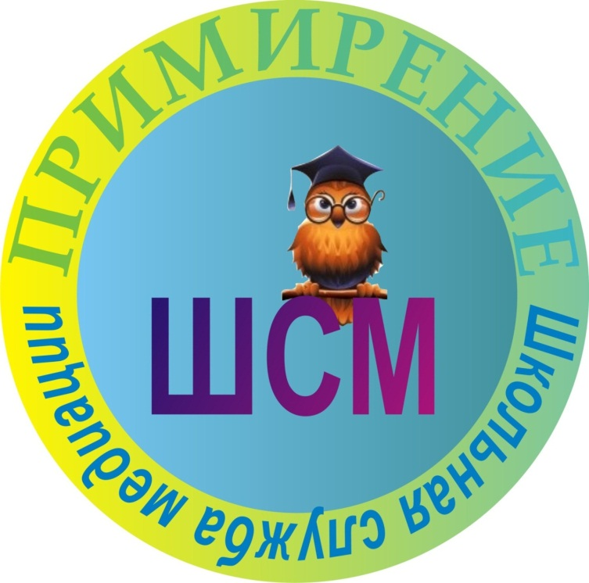 | МУНИЦИПАЛЬНОЕ БЮДЖЕТНОЕ ОБЩЕОБРАЗОВАТЕЛЬНОЕ УЧРЕЖДЕНИЕ СРЕДНЯЯ ОБЩЕОБРАЗОВАТЕЛЬНАЯ ШКОЛА № 2 Г. КАНСКА
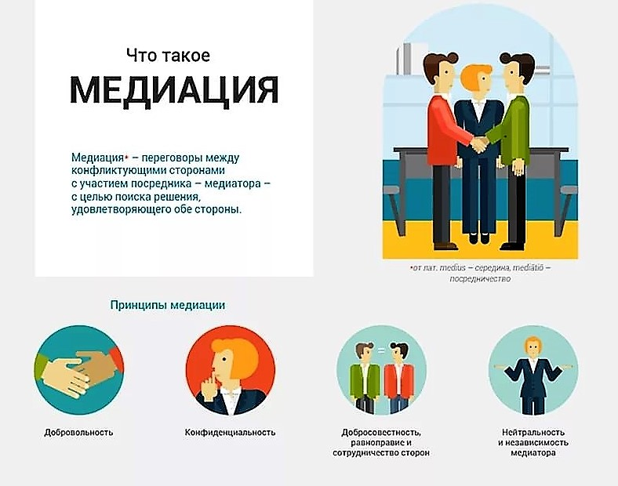
ЦЕЛЬ ШКОЛЬНОЙ СЛУЖБЫ МЕДИАЦИИ: ФОРМИРОВАНИЕ БЛАГОПОЛУЧНОГО, ГУМАННОГО И БЕЗОПАСНОГО ПРОСТРАНСТВА (СРЕДЫ) ДЛЯ ПОЛНОЦЕННОГО РАЗВИТИЯ И СОЦИАЛИЗАЦИИ ДЕТЕЙ И ПОДРОСТКОВ, В ТОМ ЧИСЛЕ ПРИ ВОЗНИКНОВЕНИИ ТРУДНЫХ ЖИЗНЕННЫХ СИТУАЦИЙ.

МИССИЯ ШКОЛЬНОЙ СЛУЖБЫ МЕДИАЦИИ:

    - Создается альтернативный путь разрешения конфликтов.
    - Конфликт превращается в конструктивный процесс.
    - Приобретаются навыки активного слушания, лидерства и другие полезные коммуникативные умения.
    - Улучшаются взаимоотношения среди детей и взрослых.
    - Развивается чувство ответственности за свой выбор и решения, а также усиливается чувство личной значимости.

ЕСЛИ ВЫ СТАЛИ УЧАСТНИКОМ КОНФЛИКТНОЙ СИТУАЦИИ?
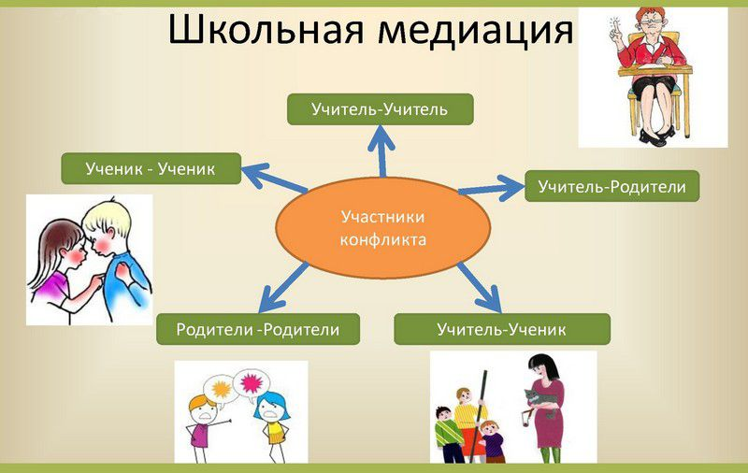 |  | Школьная служба медиации может оказать помощь в следующих случаях:  - Конфликт (спор) между сверстниками, друзьями.  - Конфликт с участием родителей и (или) учителей.  - Совершение противоправного деяния.  - Буллинг (травля, бойкот, игнорирование, угрозы).  - Кража.  - Распространение порочащей информации, оскорбления.  - Претензии, непонимание.
Работа службы медиации направлена на помощь ученикам школы в мирном разрешении конфликтов. Программы примирения могут проводиться службой только при добровольном участии всех сторон конфликта.
Это альтернативный путь разрешения конфликта.
Люди, ведущие примирительную встречу не будут судить, ругать, кого-то защищать или что-то советовать. Их задача – помочь вам самим спокойно разрешить свой конфликт.
Главными участниками встречи будете вы сами!

Принципы работы медиатора:

- Медиатор беспристрастен к обеим сторонам и нейтрально относится к обеим сторонам.
- Медиатор гарантирует конфиденциальность доверенной ему информации.
- Медиатор не навязывает сторонам решений, не судит, не обвиняет, помогает договориться.
- Медиатор организует встречу при добровольном согласии обеих сторон.

В нашей организации также действует служба медиации и работники службы, выполняющие функции медиаторов всегда готовы оказать содействие в разрешении любой конфликтной ситуации, как несовершеннолетним, так и взрослым.
Обратиться к медиатору можно лично (3 этаж, кабинет педагога-психолога) или позвонив по телефонам:
8 (39161) 3-55-99, 8 (39161) 3-55-93 и договориться о встрече.

Состав Школьной службы медиации нашей школы:
Писарева Наталья Николаевна, педагог-психолог
Потыкайлов Владимир Юрьевич, социальный педагог
Шапхарова Светлана Станиславовна, педагог-организатор
Клячина Нина Алексеевна, учитель иностранного языка
Степанова Ирина Николаевна, учитель начальных классов

